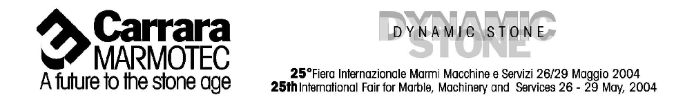

Comunicato stampa, 30 Aprile 2004

Sicurezza dei materiali da costruzione: ora obbligatorie
anche in Italia le norme europee per la pietra naturale

Carrara - La nuove norme riguardano 7000 aziende e rendono d’ora in poi obbligatoria anche in Italia la direttiva europea che impone la marcatura CE sui materiali da costruzione, in particolare marmo e pietra. La marcatura deve essere applicata sul prodotto ed è, come noto, un’indicazione di conformità ai requisiti essenziali di sicurezza nell’impiego e in caso d’incendio. Serve, in altre parole, a garantire resistenza, stabilità meccanica e igiene dei materiali.
Ne da notizia il direttore generale dell’Internazionale Marmi e Macchine (IMM) di Carrara, Paris Mazzanti, dopo la pubblicazione sulla Gazzetta Ufficiale del Decreto 7 Aprile 2004.
“In particolare nel settore lapideo”, spiega Mazzanti, “l’obbligo si riferisce ai prodotti per le pavimentazioni esterne, come prevedono le disposizioni dell’Ente Nazionale di Normazione (UNI) per le lastre, i cubetti e i cordoli in pietra naturale”.
Per quanto riguarda invece le altre categorie di prodotto (lastre per pavimentazioni interne, lastre per rivestimenti verticali, piastrelle di marmo, le cosiddette marmette), l’obbligo della marcatura CE entrerà in vigore presumibilmente dal 2005.
Peraltro, il Comitato Tecnico Europeo di Normazione per le Pietre Naturali (CEN) responsabile della preparazione di queste norme si riunirà come di consueto a Carrara in occasione prossima edizione di CarraraMarmotec, la massima fiera europea di marmi e lapidei in programma dal 26 al 29 maggio. Dall’incontro sono previsti ulteriori aggiornamenti sull’avanzamento dei lavori di normazione e sulle scadenze che interesseranno l’industria lapidea europea.
“Grazie al lavoro svolto in ambito CEN da oltre 10 anni”, ricorda Mazzanti, “l’Internazionale Marmi e Macchine sta ultimando una guida specializzata in collaborazione con UNI e Politecnico di Torino per garantire alle aziende lapidee informazioni accurate sulle procedure necessarie per l’apposizione della marcatura CE. Alla guida sarà allegato un voucher che consentirà l’acquisto a condizioni agevolate di tutto il nuovo corpo normativo relativo alle pietre naturali”.

CarraraMarmotec, Carrarafiere, viale Galileo 133, Marina di Carrara (MS) Tel. 0585.787963 Fax 0585.787602
Web: www.carraramarmotec.com E.mail: info@carrarafiere.com

Ufficio stampa: Catòla & Partners, via degli Artisti 15B – 50132 Firenze
Tel.: 055.5522867; 055.5522892 Fax 055.5534865 Cell. 0335.5618585 E-mail: r.catola@flashnet.it

